- 详细设计

- 类图设计
- 详细类图
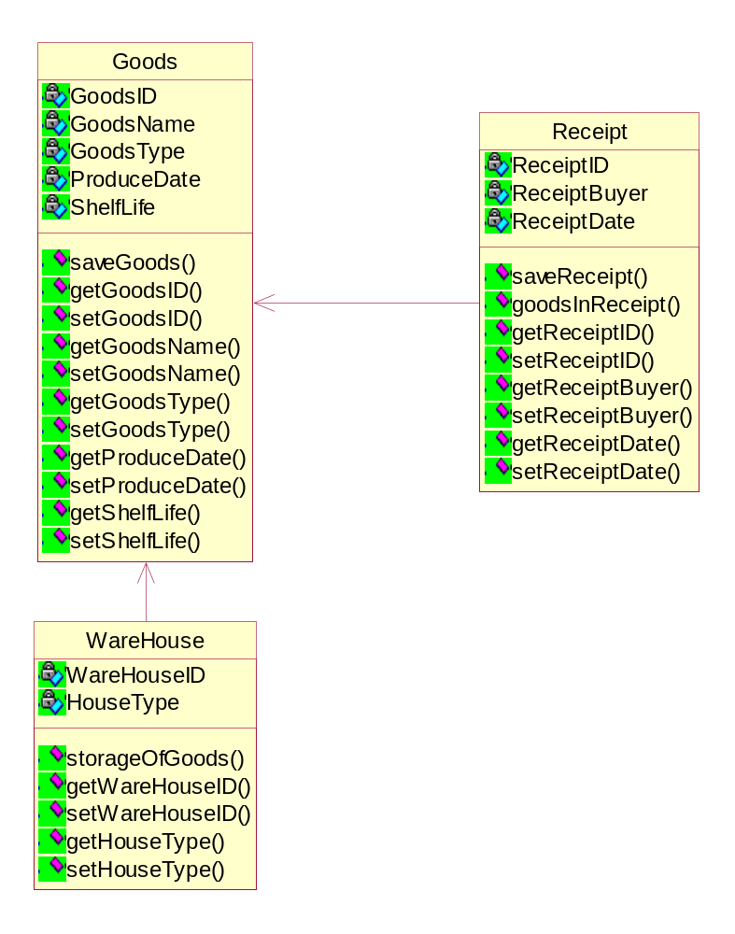
类的描述：
Goods类：
属性描述：
GoodsID：字符串型，货物的号码，每种货物只能有一个且不能重复
GoodsName：字符串型，货物名，可以重复
GoodsType：字符串型，货物类型
ProduceDate：Date类型，生产日期
ShelfLife：int类型，保质期，以月为单位
方法描述：
saveGoods()方法：把货物的信息存到goods表里，包括货物ID，货物名，货物类型，生产日期，保质期。

Receipt类：
属性描述：
ReceiptID：字符串类型，订单号，每个订单都有一个且不能重复
ReceiptBuyer：字符串类型，进货员名字
ReceiptDate：Date类型，订单的日期
方法描述：
saveReceipt()方法：把订单的信息存到receipt表里，包括订单号，进货员名字，进货时间。
goodsInReceipt()方法：把订单和货物的对应关系存到stock表里，包括订单号，货物ID，货物数量，进货时间。

WareHouse类：
属性描述：
WareHouseID：字符串类型，仓库号，每个仓库有唯一仓库号不能重复
HouseType：字符串类型，仓库类型
方法描述
storageOfGoods()方法：把仓库和货物的对应关系存到savegoods表里，包括仓库号，货物号，货物数量。

- 时序图
货物入库
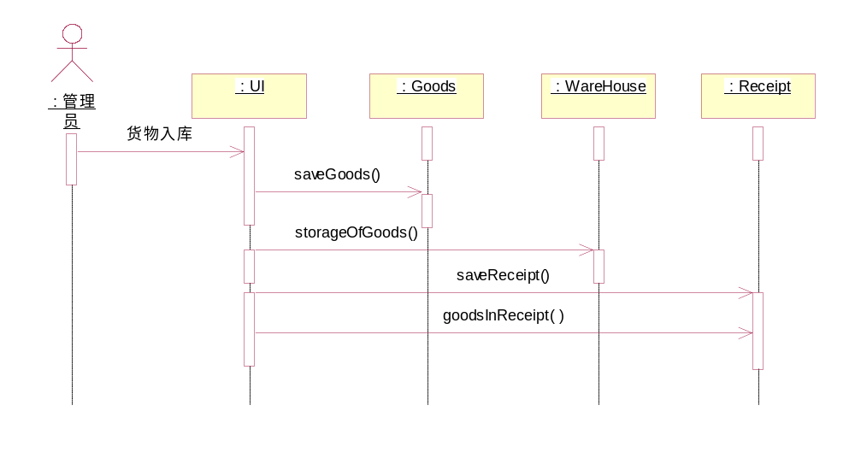
- 界面设计
主界面：
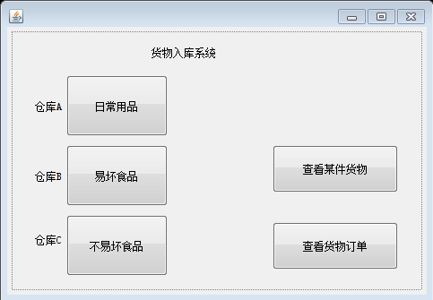

仓库界面：
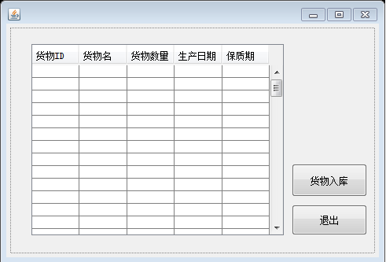

货物入库界面：
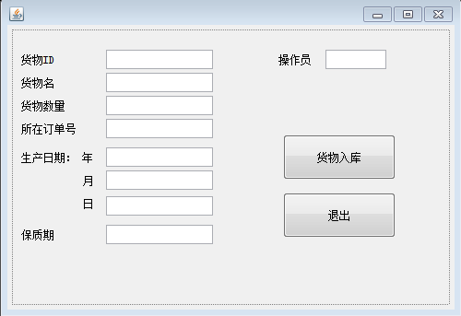

按货物ID查看货物界面：
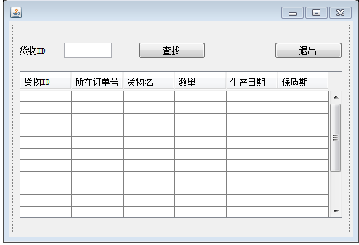
按订单查询货物界面：
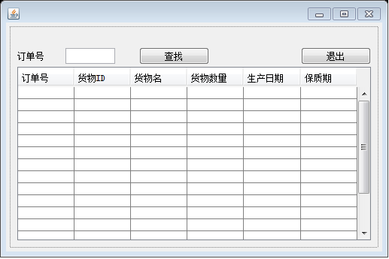

- 数据库设计
goods表
goods_id(主) | goods_name | goods_type | produce_time | shelf_life

receipt表
receipt_id(主) | receipt_buyer | receipt_date

savegoods表
warehouse_id | goods_id(主) | goods_amount

stock表
receipt_id(主) | goods_id(主) | goods_amount | receipt_date

warehouse表
warehouse_id(主) | goods_type

